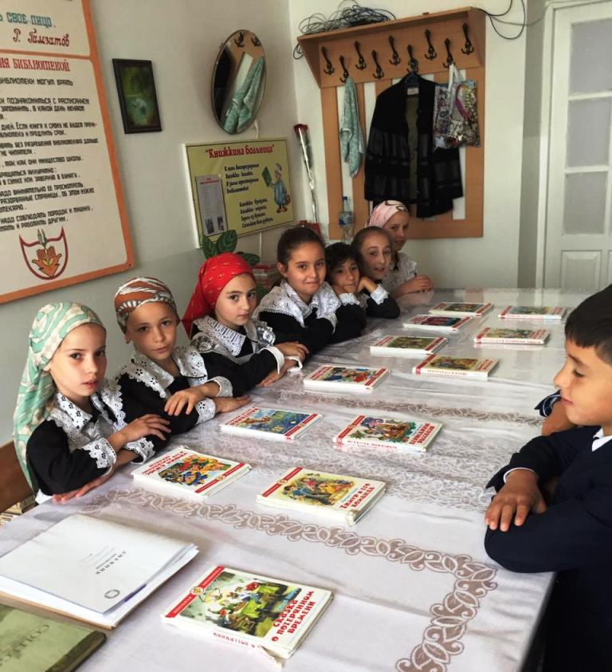
1-й ученик. Почему она красная?
Красный цвет предупреждает нас – стой! Остановись!
Ещё один не осторожный шаг, и может быть поздно.
2-й ученик. На земле исчезают цветы,
С каждым годом заметнее это
Меньше радости и красоты
Оставляет нам каждое лето.
3-й ученик. Сейчас на земле в опасности 25 тыс. видов растений.
4-й ученик. Купавка,
Василек ,
Дрок ,
Ятрышник,
Пион узколистый
Тюльпан двуцветный.
5-й ученик. Тюльпан Биберштейна – это цветок появляется одним из
первых, сразу из-под снега, и поэтому люди срывают его,
делают букеты, не понимая, что этих цветов уже так мало.
6-й ученик. Цветок весны, идущий к нам по снегу-
Простой цветок,
Но сколько он несет
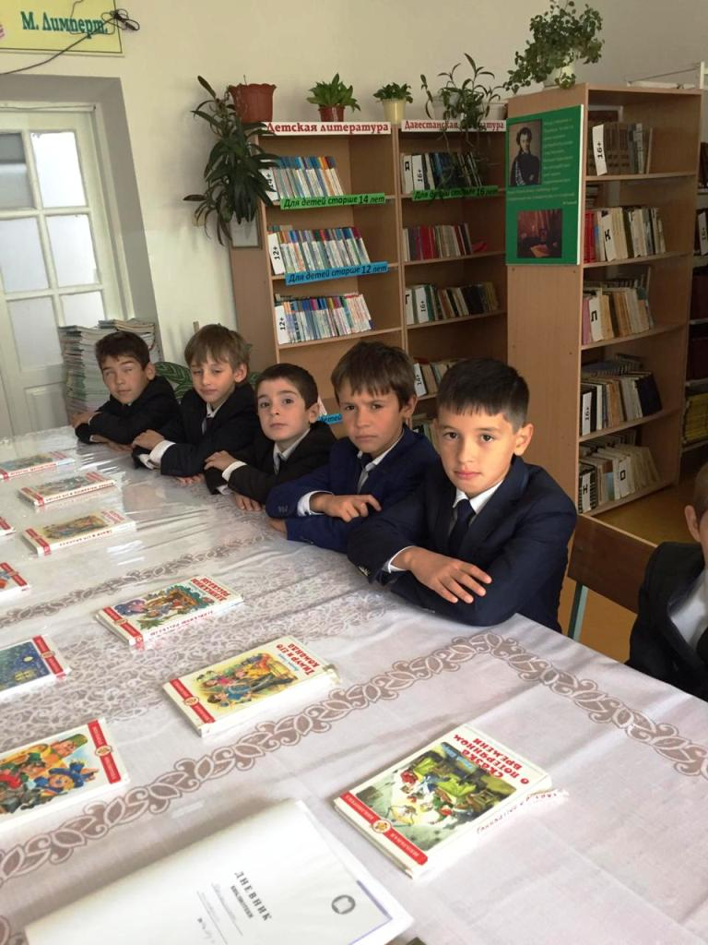
Добра, радости, и счастья человеку.

7-й ученик. Ветреника,
Гвоздика,
Купена,
Ландыши.
8-й ученик. Родился ландыш майский день
И лес его хранит,
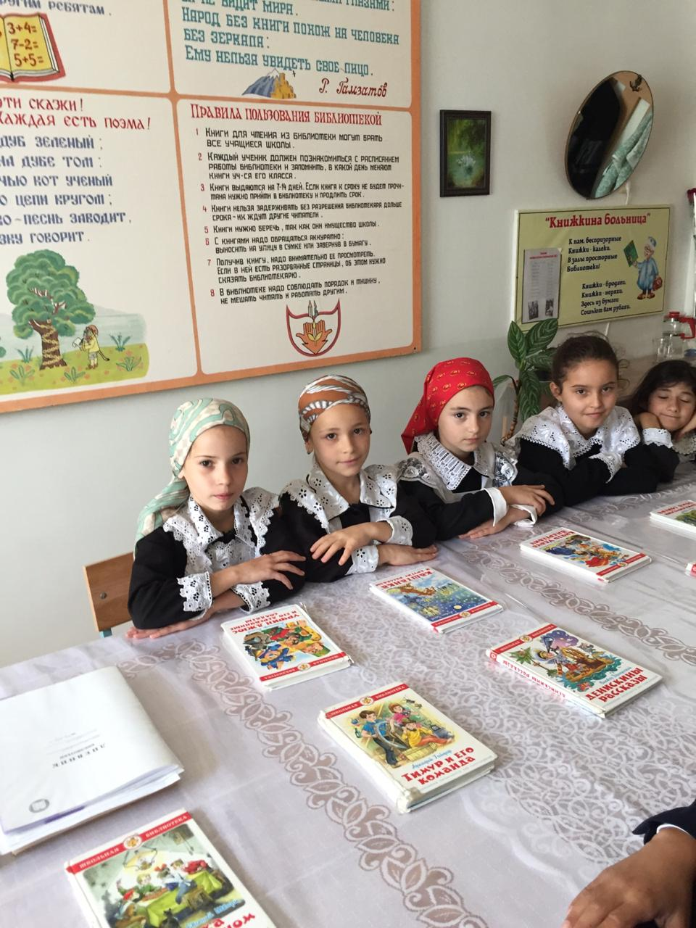
Мне кажется: его задень,
Он тихонько зазвенит.
9-й ученик. Кувшинка,
Лилия,
Купальница,
Ирис низкий
Колокольчик.
10-й ученик. Колокольчики мои, цветики степные,
Что глядите на меня, темно-голубые?
И о чем звените вы в день веселый мая,
Средь некошеной травы головой качая.
11-й ученик. Не только цветы, но и насекомые, птицы, рыбы,
Звери в души людям смотрят.
Вы их жалейте, люди
Не убивайте зря.
Ведь небо без птиц - не небо
А море без рыб – не море,
И земля без зверей – не земля.
